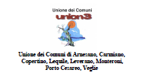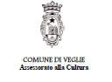
CORSI ESTIVI DI LINGUA
INGLESE E SPAGNOLA

INGLESE
Luglio Agosto
Inglese Turistico Inglese Conversazione
Martedì ore 10:15-12:30 Martedì ore 10:15-12:30

SPAGNOLO
Spagnolo Base Spagnolo Turistico
Giovedì ore 10:15-12:30 Giovedì ore 10:15-12:30

E’ possibile scaricare l’avviso pubblico ed il modulo di pre-iscrizione dal sito
istituzionale del Comune, all’indirizzo www.comune.veglie.le.it

Il modulo deve essere consegnato all’Ufficio Protocollo del Comune di Veglie o attraverso l’indirizzo di posta elettronica protocollo.comuneveglie@pec.rupar.puglia.it

SCADENZE: 4 luglio 2016 (per i corsi che si svolgeranno nel mese di luglio)
29 luglio 2016 (per i corsi che si svolgeranno nel mese di agosto)

L’ASSESSORE ALLA CULTURA IL SINDACO
Giusi Nicolaci Claudio PALADINI

